- 計算題 (10題，每題10分，共100分)
- 如圖所示之一單力F，試將其分解為水平分力及垂直分力。
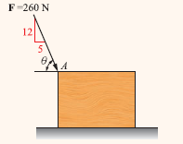

- 如圖所示之二力，其夾角為90°，試求其合力之大小及方向。

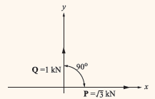

- 如圖所示，試求20 N 之力對O 點產生之力矩及力臂。

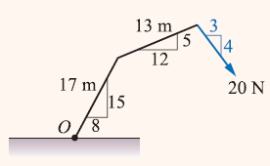

- 如圖所示之三組力偶，試求此三力偶之合力偶矩的大小及方向。

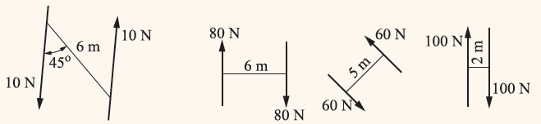

5. 如圖所示，試求此力系合力的大小、方向及位置。

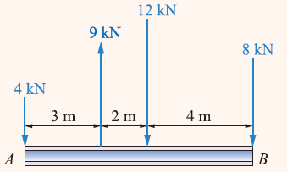

6.如圖所示，試求此力系合力之大小與位置。
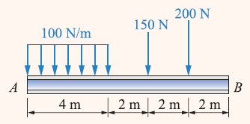

7. 如圖所示，100 N 重之圓柱置於光滑之V 形槽上，試求A、B 二接觸點之反力。

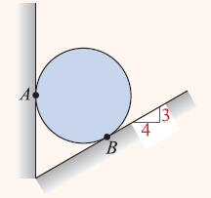

8. 如圖所示之平行力系，試求A、B 點之反力。

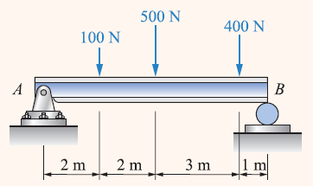

9. 如圖所示之平行力系，試求A、B 點之反力。

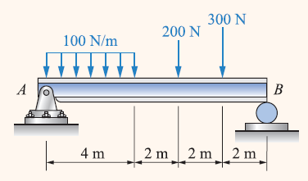

10. 如圖所示之平行力系，試求A、B 點之反力。
